CHAPITRE 4. VALORISATION LES BOUES DES STATIONS D’EPURATION

4.1. INTRODUCTION : Beaucoup de secteurs industriels cherchent à valoriser leurs déchets afin d’éviter la mise en décharge ou l’élimination, opérations de plus en plus coûteuses à la vue des importantes quantités concernées et de l’augmentation du coût de mise en décharge. Dans ce chapitre on va essayer de donner quelques types de déchets qui peuvent être valorisé soit dans le domaine de génie civil ou bien dans les autres domaines.
Les déchets étudiés sont les boues des stations d’épuration, Les boues de dragage/curage et les caoutchoucs.
Dans le but d’évaluer le potentiel de ces déchets, leur introduction a été effectuée, dans un premier temps, dans la fabrication de produits non structurels type produits de voirie (production possible au CERIB), en substitution d’une partie de certains constituants traditionnels du béton.

  - LES BOUES DES STATIONS D’EPURATION ;
    - INTRODUCTION : Dans le contexte actuel de protection de l’environnement, l’élimination des boues d’épuration constitue un des enjeux majeurs pour notre pays. L’accroissement du nombre de STEP en Algérie s’accompagne de production de quantités non négligeables de boues d’épuration. L’objectif du traitement est de réduire le volume des boues produites, mais également de les valoriser par :
- Une réutilisation à des fins agricoles, permettant ainsi d’enrichir les sols sans recourir à des engrais chimiques,
- Valoriser leur potentiel énergétique sous forme de biogaz.
Les objectifs de la valorisation de déchets de stations d’épuration rentrent dans le contexte de gérer les résidus après traitement des eaux usées et généralement se résume à :
- Maitriser la gestion de ces sous-produits ;
- Créer une valeur ajoutée (énergie, amendement, fertilisant, cimenterie,…);
- Réduire les nuisances olfactives ;
- Participer à la protection de l’environnement et au développement durable.

    - Définition de bouts de Station d’épuration (SE) : désigne l'ensemble des résidus de l'activité biologique des micro-organismes vivant dans les stations d'épuration, qui transforment les matières transportées par les eaux usées pour qu'elles puissent en être extraites. Elles sont constituées essentiellement d'eau, de sels minéraux et de matière organique. Ces boues sont classées en trois catégories :
- Les boues primaires : Ceux sont des dépôts proviennent du traitement primaire des eaux usées, par décantation.
- Les boues physico-chimiques : Proviennent de la décantation après traitement avec des réactifs chimiques (agents floculants ).
- Les boues biologiques : Proviennent d’une épuration biologique des eaux usées, composées.
Caractéristiques physiques des boues
Boues biologiques, plus ou moins déshydratées

Boues
liquides
1-5% MS

Boues
égouttées
6-8% MS

Boues
pâteuses
60-80% MS

Boues
Séchées
60-80% MS

Boues biologiques
Stabilisées
Boues solides
Chaulées

30-40% MS
Boues
Compostées

45% MS
Autres
boues

Boues
Cellulosiques

50% MS

Les différentes voies de valorisation et d’élimination des boues
Les différentes voies de valorisation et d’élimination des boues
Epandage
Apports des boues sur le sol, selon une répartition régulière
Méthanisation
Matière organique +microorganismes
Compostage
Matière organique (boue +co-produit) +microorganismes
Incinération
Matière organique

Mise en décharge ou CET

...........................................................................................................................................................

  - LES BOUES DE DRAGAGE/CURAGE

    - Introduction : Le dragage est une opération nécessaire pour maintenir l’activité et la sécurité navale dans les structures portuaires. Cette opération génère des quantités importantes de matériaux, d’où la nécessité d’une réflexion pointue pour la gestion de ces matériaux qui fait appelle à des moyens humains et matériels considérables. Dans cette logique, la valorisation des sédiments de dragage s’avère une solution convenable, dans plusieurs domaines (agriculture, génie civil...etc.), et elle doit d’avantage prendre en compte les enjeux environnementaux et sociaux.

    - Définition de la boue : La boue est un mélange d'eau et de particules sédimentaires fines de limons et d'argiles. Les dépôts de boue anciens ou fossilisés se transforment en luttes par l'action du temps. Quand une boue est riche en matière organique et qu'elle sédimente au fond de l'eau, elle consomme de l'oxygène et devient anoxique. Elle peut néanmoins être aérée par des vers où Animaux fouisseurs. La boue fournit un abri à de nombreuses espèces animales telles que les vers, les grenouilles, les serpents, les palourdes, les écrevisses, etc. D'autres animaux comme les porcs, les rhinocéros et les éléphants s'en servent pour refroidir leur corps et les protéger des rayons du soleil. Les êtres humains se sont servis (et se servent encore) de boue séchée dans des constructions, des œuvres d'art, ainsi que comme matériau étanche.

    - Les types de boue : Les grandes catégories de boues sont: des boues urbaines et des boues industrielles.
- Les boues d’épuration : Les boues d’épuration (urbaines ou industrielles) sont les principaux déchets produits par une station d'épuration à partir des effluents liquides. Ces sédiments résiduaires sont surtout constitués de bactéries mortes et de matière organique minéralisée. Une installation moyenne produit environ un excès de 40 g de matière sèche par jour et par habitant.

- Boues de forage : Dans le domaine de la géotechnique, les boues de forage font partie des "fluides de forage». Les boues de forages ont plusieurs fonctions techniques essentielles dans la réussite d'un forage, notamment dans les forages profonds et forages dirigés. Elles sont notamment utilisées dans les forages de pétrole et de gaz naturel, mais également pour des forages plus simples, destinés par exemple à produire de l'eau potable.

- Boue de curage : Les boues de curage d’égouts sont des déchets produits par les professionnels de l’assainissement dans le cadre de l’entretien des réseaux d’assainissement. [9]

- Les boues de dragage : L’appellation sédiments de dragage correspond aux boues formées par sédimentation dans les cours d’eau, les plans d’eau, les canaux, les barrages et les ports fluviaux ou maritimes. L’opération de dragage de ces ouvrages est le plus souvent nécessaire afin de rétablir un tirant d’eau pour la navigation ou pour prévenir les risques d’inondation. De par cette définition, les sédiments de dragage sont des sables et des limons et argiles. Les sédiments marins sont essentiellement sableux en entrée de port, davantage limoneux et argileux en fond de darse. Les sédiments de canaux, au contraire, sont généralement plus fins.

  - Dragage : On appelle dragage l'opération qui consiste à extraire les matériaux situés sur le fond d'un plan d'eau. L'objectif est de réaliser des travaux de génie portuaire (creusement de bassins ou de chenaux), d'entretenir les chenaux fluviaux ou maritimes empruntés par les navires lorsqu'ils ont été comblés par les sédiments, d'effectuer des opérations de remblaiement pour reconstituer les plages ou gagner des terres sur la mer ou d'extraire des granulats marins pour répondre aux besoins du secteur de la construction.
    - Type de dragage : On distingue trois types de dragage selon la nature des sédiments à draguer et le type de travaux à réaliser :
- Dragage d’entretien : Le dragage d’entretien périodique est associé à l’enlèvement des sédiments accumulés d’un chenal afin de conserver la profondeur nominale des voies de navigation, des ports, des marinas, des rampes, de mis à l’eau et des installations portuaires. Ce type de dragage s’effectue à intervalles réguliers aux fins de navigation (au moins une fois tous les cinq ans). Habituellement, le dragage se fait par des moyens mécaniques, comme une benne à traction, une pelle à benne trainante ou une rétro-caveuse.
- Dragage d’approfondissement : Les dragages d’approfondissement sont entrepris lorsqu’il devient nécessaire d’adapter le seuil de navigation à la taille des navires. Ces travaux nécessitent de déplacer d’importants volumes de sédiments et demandent des moyens de dragage importants.

- Dragage d’aménagement de nouvelles aires portuaires : L’aménagement de nouvelles aires portuaires occasionne souvent le déplacement d’importants volumes de matériaux divers : roches, graviers, sables, terres, argiles ou vases. Ces matériaux peuvent également être utilisés pour créer les nouvelles aires.
II.5. Prétraitement des boues de dragage [12] : Par définition, les procédés de prétraitements des sédiments sont utilisés pour préparer les matériaux de dragage en vue de leur transport, leur traitement ou leur mise en dépôt, voir leur valorisation.

II.5.1. La déshydratation : Généralement, les déshydratations visent essentiellement à réduire le contenu en eau des sédiments pour une ou plusieurs des raisons suivantes :

- Faciliter la manutention des sédiments.
- Réduire les besoins en énergie lors de leur incinération.
- Réduire les coûts de traitement de la plupart des technologies, en particulier des technologies thermiques.
- Faciliter les dépôts des sédiments en milieu terrestre.
- Réduire les coûts de transport par réduction du volume et du poids. Réduire les volumes de matériaux à traiter ou à mettre en dépôt.

II.5.2. Injection de produits dans les boues draguées : Dans le cas de projets de dragage hydraulique, l’injection de produits (floculant minéraux, poly-électrolytes de synthèse) dans les boues prend avantage du processus de mélange disponible dans le pipeline utilisé pour le transport des matériaux de dragage. Les produits d’injection sont de natures chimiques différentes, et permettent :
- de conditionner les sédiments pour leur traitement.
- d’accélérer la sédimentation des particules au site de dépôt.
- d’améliorer la biodégradation des substances organiques dans ces mêmes sites de dépôt.

II.6. Classification des boues :
II.6.1. Les boues de classe A [8] : Les boues de classe A sont les seules à l’heure actuelle à être reconnues comme des matières valorisables. Il est également possible d’utiliser les boues de classe A pour l’épandage de terres agricoles (comme pratiqué avec les boues de station d’épuration) ou la réhabilitation de sites.
II.6.2. Les boues de classe B : Les boues de classe B sont classées en tant que déchets dangereux. Cependant, il est possible après inertage chimique ou thermique et stabilisation, de les réutiliser. Les principales voies envisagées sont le recyclage en cimenterie ou le recyclage en produits de construction ou en nouveaux matériaux. Les débouchés de valorisation sont accrus lorsqu’il est possible après traitement de requalifier les boues de classe B en boues de classe A.

II.7. Procédés de traitement et de dépollution des boues de dragage :
Les études et les recherches appliquées sur les sédiments toxiques sont récentes, et ont presque les mêmes programmes que ceux concernant les sols contaminés. La problématique sur les sédiments est dans l’ensemble plus complexe. Deux facteurs en sont à l’origine :
D’une part, pour des nombreux sols contaminés, l’origine de la pollution est déterminée (ancienne activité industrielle, déversement accidentel). Sa nature est ainsi connue et les responsabilités sont plus facilement établies. Tandis que dans le cas des sédiments, la pollution provient la plupart du temps de rejets d’origines variées (industriels, urbains ou agricoles), mélangés entre eux et véhiculés par l’eau et les matières en suspension. Tous ces phénomènes, qui favorisent la dispersion et la transformation chimique des polluants, rendent la caractérisation nettement plus difficile. D’autre part, les caractéristiques physiques sont assez différentes et influent considérablement sur les procédés de traitement. Les polluants sont très souvent liés aux particules fines et une simple séparation granulométrie peut suffire à les récupérer. [12]

II.8. Stockage des boues de dragage :

II.8.1. Boues de classe A : Une installation de stockage de déchets non dangereux est une installation d'élimination de déchets non dangereux par dépôt ou enfouissement sur ou dans la terre, y compris Un site permanent (c'est-à-dire pour une durée supérieure à un an) utilisé pour stocker temporairement des déchets non dangereux, dans les cas :
- de stockage des déchets avant élimination pour une durée supérieure à un an.
- de stockage des déchets avant valorisation ou traitement pour une durée supérieure à trois ans en règle générale. [13]

II.8.2. Boue de classe B : Le stockage de sédiments dangereux dépend des critères d’acceptation définis dans l’arrêté ministériel du 30 décembre 2002. Les règles de conception et d’exploitation d’une installation de stockage pour déchets dangereux sont également régies par cet arrêté. Les principales prescriptions sont les suivantes :

- le site doit être implanté hors zone inondable.
- la zone à exploiter doit être à plus de 200 m de la limite de propriété des citoyens.
- le contexte géologique et hydrogéologique doit constituer une barrière de sécurité passive.
- l’aménagement du site est réalisé de telle façon que cette barrière ne soit pas sollicitée. Un dispositif de drainage incluant à sa base une géo membrane constitue un niveau de sécurité active. [14]

II.9. Valorisation des boues : Tout déchet devient moins contraignant s’il peut être réutilisé, et il l’est encore moins si cette réutilisation présente un avantage. Un déchet sans utilité doit être détruit ou entreposé dans de bonnes conditions. Ces opérations présentent des difficultés pratiques et sont coûteuses. Il est rare que la valorisation d’un déchet conduise à un gain réel, mais il y a gain relatif si les difficultés évoquées sont réduites et si les coûts sont diminués. [15]
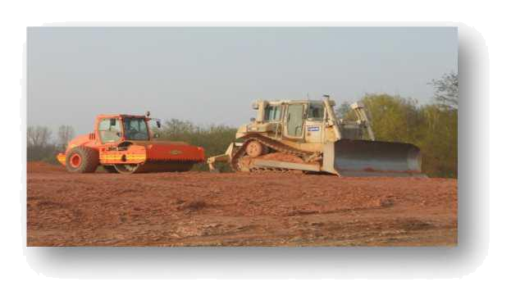

II.9.1. Le dragage et le génie civil [16]:
II.9.1.1. Utilisation en remblai routier : Une chaussée routière est formée de plusieurs couches présentant chacune des propriétés particulières, et requiert des matériaux de qualités différentes. Pour certaines de ces couches, l’usage de déblais de dragage peut être envisagé après traitement.

II.9.1.2. Utilisation en remblai pour support de construction : En dehors des voies routières, les déblais de dragage peuvent être utilisés comme remblai dans le cadre de support de construction (terre-plein, plateforme, quai, murs de soutènement, comblement de bassin portuaire...)

II.9.1.3. Utilisation dans la fabrication de matériau :

Fabrication de briques : La partie fine des déblais de dragage peut se substituer en partie à l’argile naturelle des briques. Pour cela un traitement au préalable est nécessaire.

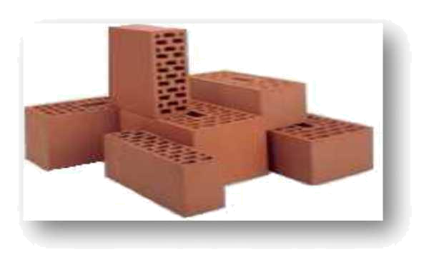
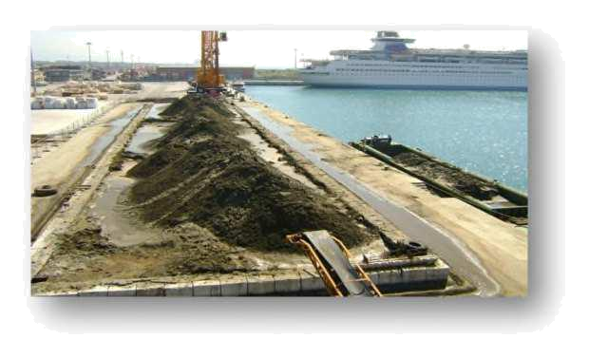
Figure II.2 : Utilisation des boues de dragage dans la fabrication de brique
Figure II.3 : Utilisation des boues de dragage dans la fabrication du sable

Fabrication du béton Ciment : En cimenterie, les déblais de dragage pourraient substituer une partie de l’argile entrant dans la fabrication du ciment qui est composé de deux matières premières : le calcaire (80%). l’argile (20%). Sable : Les sédiments de dragage peuvent remplacer une partie du sable.

II.9.2.2. Valorisation des boues de dragage dans l’agriculture :

Les sédiments de dragage pourront être valorisés selon deux scénarios :

soit en tant qu'éléments fertilisants en substitution d'un apport chimique (engrais) par« Saupoudrage de sédiments » soit comme un élément restructurant d'un sol « squelettique » non stable, en apportant des quantités importantes de sédiments de dragage pour reconstituer la surface arable du sol.
Les sédiments de dragage sont utilisés comme « fertilisants » : Afin de démontrer le pouvoir agronomique des sédiments de dragage de canaux, les teneurs en éléments nutritifs sont comparées avec un fumier de bovins. Pour la croissance d'une plante, ses principaux besoins en éléments nutritifs (azote, potassium et phosphore) sont connus. En fonction des résultats agronomiques obtenus sur les sédiments de dragage et sur le sol agricole, les quantités de sédiments de dragage à épandre pourront être calculées de façon apporter les doses nécessaires en azote, potassium et phosphore indispensables pour la croissance des plantes cultivées.
Les sédiments de dragage utilisés comme « restructurant » d'un sol : Un sol agricole est considéré comme « riche » s'il possède des éléments fertilisants mais également une texture et une structure équilibrée. Pour restructurer un sol « squelettique »,
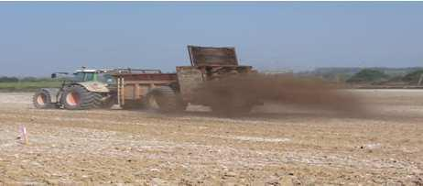
Chapitre II Généralité sur les boues une couche de sédiments devra être déposée sur le sol. L'épaisseur de cette couche dépendra de la qualité des sédiments de dragage non contaminés et également des caractéristiques du sol support.

Figure II.4 Épandage des boues de dragage

II.10. Impacts du dragage sur l’environnement [18]: Le dragage peut perturber l'équilibre écologique naturel par la destruction de la vie aquatique. Par exemple, on peut éliminer de la chaîne alimentaire les colonies d'huîtres dans les estuaires ou les organismes qui vivent au fond de l'eau, en eau douce, et dont se nourrissent les poissons. En déchargeant les débris directement dans l'eau, on peut tuer les organismes survivants, tandis que le limon ou les sédiments soulevés par le dragage peuvent ensevelir les endroits où se nourrissent et se reproduisent les poissons. De plus, les contaminants s'accumulent lentement dans les sédiments. Ceux-ci pourraient contenir certaines substances toxiques (p. ex., le mercure) qui peuvent contaminer l'eau au moment du dragage.
II.11. Impacts potentiels sur l’environnement et le milieu social [19]:
Les impacts du développement maritime varient selon l’emplacement et les aspects géographiques, hydrologiques, géologiques, écologiques, l’industrialisation, l’urbanisation et le type de transport maritime. Le changement apporté aux eaux naturelles aussi bien que la construction d’ouvrages sont susceptibles d’avoir des impacts directs sur le cours d’eau ou le plan d’eau visé par l’aménagement, aussi bien que des impacts directs et indirects sur les écosystèmes et les communautés qui leur sont reliés dans les environs du projet. Les activités de dragage, l’évacuation des résidus, l’aménagement du rivage, l’intensification de la circulation maritime et de la circulation interne au port peuvent être la cause de rejets, dans le milieu environnant, de polluants naturels ou artificiels. Les risques pour le milieu aquatique comprennent les écoulements d’hydrocarbures, les rejets de polluants provenant de la remise en suspension de sédiments, le ruissellement des eaux de surface, les émissions de sources ponctuelles, la destruction d’habitats, les changements de la composition chimique de l’eau et de son débit, les problèmes concernant la santé des travailleurs et du public et la sécurité des transports.
II.11.1. Milieu terrestre :
Le littoral situé à proximité immédiate du port subira les changements nécessaires à l’installation de nouvelles industries. Ces dernières peuvent être à l’origine de déplacements de villages, d’une intensification de la circulation automobile, d’émissions atmosphériques, de poussières générées par la circulation et les stocks de matières premières et de la pollution des eaux de ruissellement. Le problème croissant que posent la disparition des milieux humides et ses répercussions sur la structure et la fonction biologique et hydrologique des habitats semble devoir écarter l’idée de convertir les milieux humides en lieux d’élimination des matériaux de dragage. La création de ports accélère l’érosion côtière qui peut entrainer d’énormes dégâts.

II.11.2. Problèmes sociaux et culturels :
La construction ou l’agrandissement d’installations portuaires sont généralement accueillis favorablement dans la mesure où ce type de projets crée de nouveaux emplois et apporte une nouvelle source de commerce pour la région. Il reste, toutefois, que les projets d’amélioration, d’agrandissement, et d’industrialisation sont susceptibles de bouleverser les traditions culturelles et les valeurs historiques, morales et religieuses des populations. Détruire, par exemple, les pêches essentielles aux populations locales ou des plages, sources d’agrément, dans le but d’aménager des installations portuaires, peut avoir des répercussions économiques et culturelles qui ne sont pas souhaitables.

Conclusion :
L’analyse des normes françaises relatives aux voies de valorisation des sédiments de dragage en génie civil (terrassements routiers et plates-formes, remblaiement de tranchées, utilisation comme granulats (fillers) pour bétons, fabrication de granulats expansés pour bétons, production de clinker pour ciment et fabrication de briques de terre cuite) a mis en évidence une seule impossibilité stricte d’un point de vue normatif : la valorisation des sédiments en remblaiement de tranchées, en raison de leur teneur en matière organique.
Pour les autres voies de valorisation envisagées, elles ne révèlent pas d’interdiction pour l’usage des sédiments de dragage, avec toutefois des vérifications à réaliser concernant les teneurs en chlorures, en sulfates et sulfures dans les lixiviats et/ou les solides, pour des applications en tant que granulat pour béton avec armatures métalliques. En outre, les matériaux utilisés doivent répondre à des critères physiques, chimiques ou mécaniques que ne présentent pas les sédiments bruts, mais qui peuvent être atteints par traitement ou mélange avec d’autres matériaux.

  - LE CAOUTCHOUC.
- Les pneumatiques et leurs déchets : Les problèmes engendrés par la dispersion des déchets de pneus rendent difficiles leur collecte et leur valorisation. Ces déchets constituent alors une menace de nuisance pour notre environnement : dépôts sauvages, émission de fumées toxiques dues au brûlage, et la mise en décharge constitue un gaspillage de matière première et d'énergie.
Il est important d'effectuer la distinction entre les pneus usagés qui sont rechapables, revendables en occasion ou réparables, et les pneus usagés non récupérables (PUNR) qui sont des déchets à traiter.
Après la découverte de la vulcanisation par l’américain Goodyear en 1844, Robert William Thomson invente une première roue pneumatique en 1845, qui tombe rapidement dans l’oubli. L’utilisation des pneus pleins en caoutchouc pour vélocipèdes s’est généralisée en 1868. En 1888, à Belfast, le vétérinaire écossais John Boyd Dunlop, qui fabriquait luimême ses gants chirurgicaux, imagine et dépose le brevet d’un tube souple gonflé pour remplacer les pneus pleins. Ensuite en 1891 le pneu à tringle inventé par C.K. Welch marque une importante percée dans l'histoire du pneumatique. Cette même année, les frères Michelin brevetèrent des pneus qui pouvaient être montés ou démontés manuellement. En 1904, Firestone et la société Goodyear mirent au point des pneus à tringles à flancs droits. Presque tous les fabricants de pneus aux Etats-Unis suivirent leur technique de fabrication avant 1908.

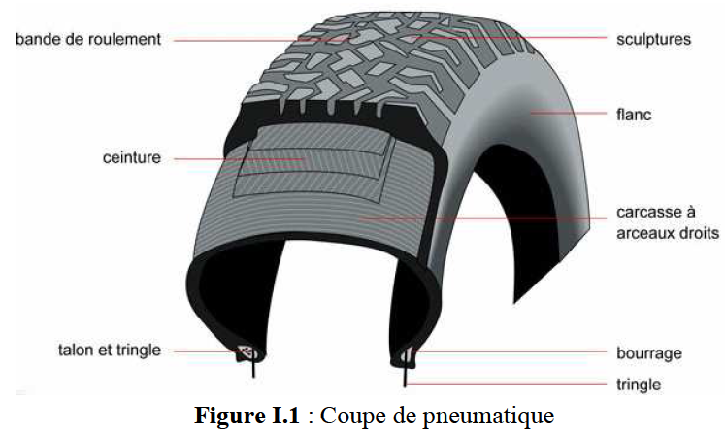
Composition des pneumatiques Les pneus étaient fabriqués en caoutchouc naturel mais le développement de l’industrie chimique a autorisé la première synthèse de caoutchouc en 1909. Actuellement des centaines de composants entrent dans la formulation du caoutchouc utilisée pour fabriquer les pneumatiques : accélérateurs, antioxydants, antiozone, charges, agents de vulcanisation, pigments, plastifiants, agents de renforcements et résines. Un pneumatique est composé de différentes couches de caoutchoucs naturels et synthétiques, qui présentent chacun des propriétés particulières. La composition d’un pneu varie peu entre les pneus de tourisme et les pneus de poids lourds à l’exception de la nature chimique des élastomères (NR utilisé en majorité dans les pneus poids lourds).

Les déchets pneumatiques
- Le caoutchouc est indispensable dans d’innombrables applications industrielles. Ses propriétés d’élasticité et d’imperméabilité en font une matière aujourd’hui irremplaçable. Actuellement tous les foyers ou les entreprises consomment sous une forme ou sous une autre des produits à base de caoutchouc. Du fait de ces nombreuses
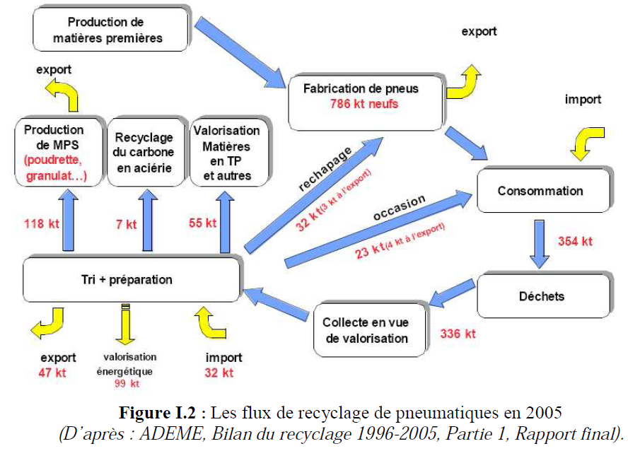
Les pneumatiques usagés
- Il se vend en France chaque année, que ce soit en première monte ou en remplacement plus de 40 millions de pneumatiques « tourisme » et plus de 2 millions de pneumatiques « poids lourds ».
- automobile malgré l’amélioration de la longévité des pneumatiques.
- d’avion, et de deux roues.
- Les pneus usagés se répartissent dans deux ensembles, cette répartition portant sur la profondeur de la sculpture et l’intégrité de la structure de l’enveloppe
- Les pneus usagés réutilisables (PUR), qui peuvent eux-mêmes également être sous classés en deux catégories :
- Le pneu réutilisable, généralement destiné au marché de l’occasion en France ou à l’export : il s’agit d’un pneu usagé dont la majorité des sculptures n’est pas inférieure à 1.6 mm de profondeur et qui, après
- inspection de la solidité de la structure de l’enveloppe, peut être utilisé en toute sécurité.
- Le pneu rechapable : pneu usagé qui, après inspection de la solidité de
- la structure de l’enveloppe, peut faire objet de la vulcanisation d’une nouvelle bande de roulement afin d’être de nouveau utilisable.
- Cette technique permet d’offrir au pneumatique une seconde, voire une troisième vie.
- Les pneus usagés non réutilisables (PUNR) : ces pneus impropres au rechapage ont des composants qui peuvent être réutilisés soit en valorisation matière, soit en valorisation énergétique. Notons que pendant longtemps ces pneus ont été mis en décharge, mais depuis le 1er juillet 2002 cela est interdit en application de l’arrêté de 9 septembre 1997.
- En outre, pour homogénéiser la procédure, une démarche de certification unique au niveau européen des collecteurs dans les opérations de tri des pneus usagés a été proposée par l’European Tyre Recycling Association (ETRA) en 2002.
- Les pneus usagés sont composés de mélanges de caoutchouc (48 %), de carbone (22 %), d'acier (15 %) et de textiles (5 %). Ce ne sont pas des déchets dangereux,
LES PNEUS USAGES NON REUTILISABLES
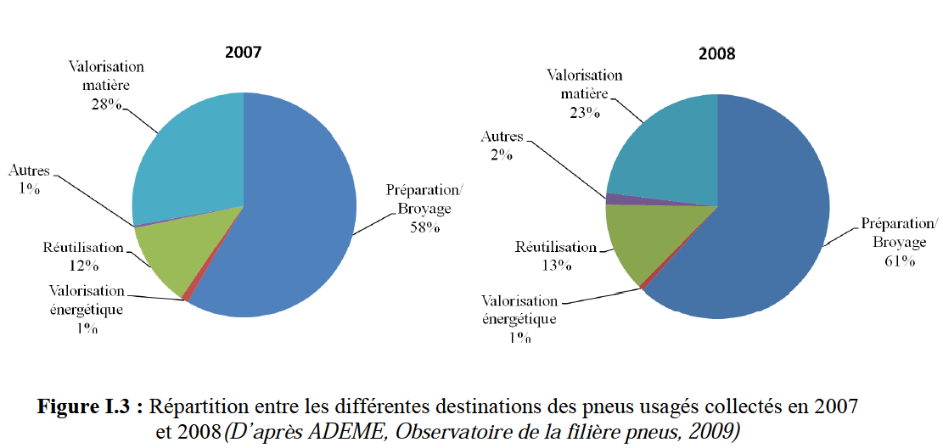
- Les pneumatiques usagés sont classés dans la rubrique 16 01 03 de la liste des déchets (liste unique définie dans l’annexe II du décret n° 2002-540 du 18 avril 2002).

Ces pneus ne sont pas des déchets dangereux en tant que tels, cependant, ils représentent un danger pour l'environnement et la santé si leur prise en charge n'est pas correcte
- Préparation/Broyage : cette catégorie correspond aux tonnages acheminés vers des plateformes de préparation, broyage, ou découpage de pneumatiques. Ces tonnages pourront ensuite être éliminés suivant les différentes filières existantes. En 2007, 207 Kt ont fait l’objet de préparation/broyage, ce chiffre a atteint 223 Kt en 2008.
- Valorisation matière : En 2007, 98 Kt de pneus usagés ont été destinées à la valorisation matière ; ils ont été soit transformés en déchiquetats, granulats ou poudrettes avant d’être utilisés par des valorisateurs (60 kt), soit utilisés entiers dans les travaux publics ou remblaiement (38 Kt). En 2008, 83 Kt de pneus usagés ont été destinées à la valorisation matière dont 38 Kt sont utilisés entiers dans les travaux publics ou remblaiement.
- Valorisation énergétique : environ 4 et 3 Kt, respectivement en 2007 et 2008 ont fait l’objet d’une valorisation énergétique en cimenterie.
- Réutilisation : 44 et 47 Kt, respectivement en 2007 et 2008, ont été réutilisés, soit directement (vente d’occasion), soit après rechapage.
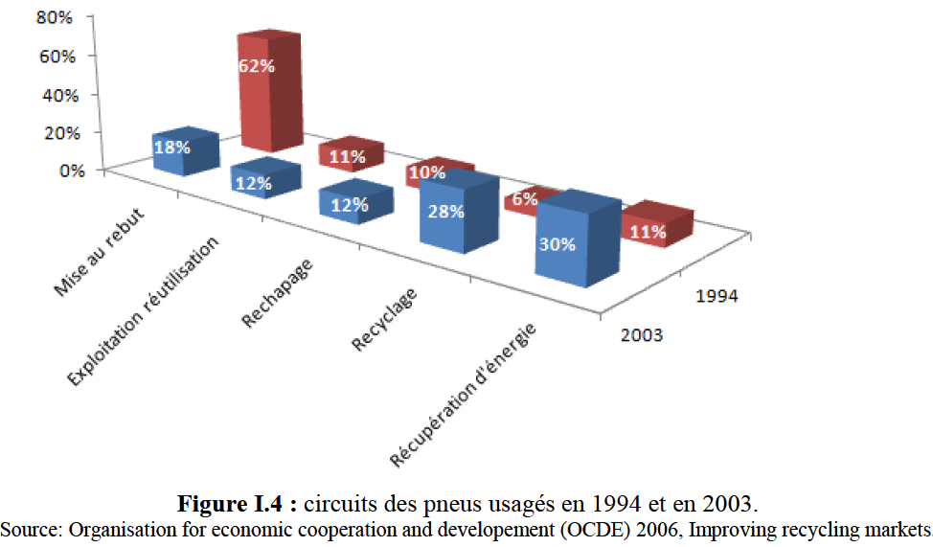
- Moins de 0,4 % en 2007 et environ 1,7 % en 2008 de la masse totale des pneumatiques usagés ont été utilisés pour le maintien des bâches d’ensilage agricole ou incinérés sans récupération d’énergie.
- Dans le but de montrer l’évolution du recyclage des pneus une comparaison des circuits des pneus usagés des deux années 1994 et 2003, avant et après l’apparition du décret n°2002- 1563 du 24 décembre 2002, est présentée dans la figure I.4.

- De 1994 à 2003, la mise au rebut est passée de 62% à 18%. Le recyclage passant de 6% à 28%, et la récupération d’énergie de 11% à 30% sont à présent les principales voies de récupération des pneus usagés.
- La valorisation
- Les plus grandes voies de valorisation que ce soit pour les déchets de pneumatiques ou pour les déchets de caoutchoucs industriels sont la valorisation énergétique et la valorisation matière, qui constituent de nouvelles perspectives et qui peuvent constituer une solution efficace aux problèmes cités préalablement.
- La valorisation énergétique
- Le pneumatique, par sa structure chimique polymère, possède un excellent pouvoir calorifique :
- 3 tonnes de pneus = 2 tonnes de fuel
- Sa composition homogène en fait par ailleurs un combustible de substitution stable. La valorisation énergétique a démarré en France en 1993, elle est cependant limitée, puisque seulement 18% des pneus usagés y sont valorisés contre 63% au Japon, 44% en Allemagne et 29% en Grande Bretagne. Elle repose quasi essentiellement sur l’utilisation en cimenteries.
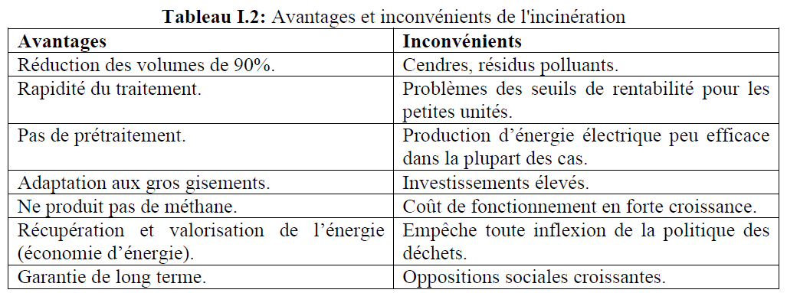
- Cette méthode permet aux cimentiers de diminuer leurs factures énergétiques, de diversifier leurs sources d’approvisionnement et de diminuer la consommation d’énergie fossile.
La valorisation matière
1. Pneus entiers
2. Pneus découpés
3. Pneus déchiquetés
4. Poudrettes
5. Les granulés
La valorisation chimique
- C’est une valorisation matière aussi, puisque les produits générés peuvent remplacer des matières premières.
- Plusieurs voies existent, les plus importantes sont la pyrolyse-thermolyse, la dévulcanisation et la dégradation.
Conclusion
- Cette étude bibliographique nous a permis de mettre en évidence le cadre législatif spécifique des déchets particulièrement les déchets pneumatiques, et la classification des déchets ainsi que la composition des déchets pneumatiques.
- Le recyclage des déchets pneumatiques pose de nombreux problèmes en raison de la présence de différentes pièces composites renfermant des caoutchoucs et des inserts métalliques, plastiques ou textiles. Les formulations utilisées sont complexes et ne renferment en général que 50% d’élastomères, le reste étant constitué de charges (noir La valorisation énergétique et la valorisation matière (mécanique et chimique) sont les deux voies principales. L’incinération ou la valorisation énergétique entraîne le dégagement d’effluents nocifs et de résidus de métaux lourds qui constituent des déchets ultimes non recyclables et dont le stockage est coûteux.
- La valorisation mécanique qui utilise le déchet brut sans modification ne permet pas de résoudre le problème de la pollution dans l’immédiat. A l’inverse, la valorisation chimique peut constituer une alternative.
- de carbone, silice et d’agents de vulcanisation et de mise en oeuvre. Il existe plusieurs méthodes de valorisation qui permettent le recyclage de ces déchets.

Référence bibliographique
Djamel, K.Samir, Valorisation des déchets industriels (Boues d’usinage) dans les bétons et mortiers, Mémoire de fin d’études, Université de Bejaia, 2015.

L.C.A , Le ciment et ses applications, Cours bétons, 2006.

O.Mehena, Indicateur de durabilité du béton dans le contexte Algérien, Mémoire de magistère, Université m’hamed bougara, Boumerdes, 2009.

Laurence de C, Etude de phytotoxicite des boues de dragage, Travail de fin d’études, Université libre de Bruxelles, 2003.

Boues de curage et de dragage, matière de vidange, Guide régional de la gestion des déchets, Provence-Alpes-Côte d’Azur.

Anne.B, Impact sur les milieux aquatiques des sédiments de dragage gérés à terre, Rapport d’étude, n˚ DRC-08-95306-16457A, 30 Juin 2009.

M.Mohamed, Prétraitement et traitement des sédiments de dragage en vue d’une valorisation dans le génie civil, Thèse, Université de Lille 1, 2010.

M.Ahmed, Valorisation des boues de dragage–application : Port autonome de Dunkerque, Mémoire, Université d’Artois, 2002.

CCI Paris, Les installations de stockage de déchets non dangereux-ISDND, Fiche pratique, 2015, Ile de France.

G.Charlotte, P.Florine, A.Isabelle, Plans de pluriannuel des opérations de dragage, A65151/D, Décembre.

P.Jacques, Conditionnement et valorisation des boues de stations d’épuration d’eaux usées urbaines, Bull. liaison Labo P. et ch., Réf.2798, 1993.

G.Didier, Guide pour la gestion des opérations de dragage, Décembre 2005, FFPP.

C.Laurent, N.Sylvie, Valorisation agronomique des sédiments de dragage de canaux : première expérimentation agricole en Saône et Loire, Dupray.

Environnement et changement climatique Canada, Erosion et sédimentation, Relevés hydrométrique Canada, 07 Janvier 2016.

Direction opérationnelles de la Boad, Ports et installations portuaires, Boad.

R.Pierson, J.Bronckart, Boues de dragage et boues d’épuration : Comparaison

multicritère et étude de la faisabilité technique d’une filière de valorisation, Revue scientifique des ingénieurs industriels, n˚ 27, 2013, Bruxelles.
Z.Abdeljalil, A.NorEdine, B.Mahfoud, Etude de formulations d’un béton de sable à base de sable de dragage, Tunisie, 2009.

R.Dominique, L’échantillonnage et prélèvement à l’analyse, Éditions de I’ORSTOM, Paris, 1997.

